**概要设计说明书**

**《签了么考勤系统》**

**编写日期：2019.11.3**

**项目组：**

|  |  |  |
| --- | --- | --- |
| **学号** | **姓名** | **角色** |
| **201731024227** | **何宸锐** | **组长** |
| **201731024208** | **刘俊** | **组员** |
| **201731024206** | **姜仪** | **组员** |
| **201731024210** | **匡小娟** | **组员** |
| **201731024202** | **吴明益** | **组员** |
| **201731024129** | **涂才森** | **组员** |
| **201731024116** | **雷槟源** | **组员** |

**修改日志**

|  |  |  |
| --- | --- | --- |
| 修改者 | 修改日期 | 备注说明 |
| 雷槟源 | 10.09 | 编写 |
| 雷槟源 | 10.11 | 功能更改 |
| 雷槟源 | 10.13 | 优化 |
| 雷槟源 | 10.14 | 数据结构更改 |
| 雷槟源 | 10.15 | 检查更改 |
| 涂才森 | 11.3 | 引言更新 |
| 吴明益 | 11.3 | 范围更新 |
| 何宸锐 | 11.3 | 软件结构设计更新 |
| 匡小娟 | 11.3 | 数据设计更新 |
| 姜仪 | 11.3 | 数据设计更新 |
| 雷槟源 | 11.3 | 接口设计更新 |
| 刘俊 | 11.3 | 出错处理设计更新 |

**目 录**

1. 引言 5

1.1 编写目的 5

1.2 定义 5

1.3 参考资料 5

2. 范围 5

2.1 系统主要目标 5

2.2 主要软件需求 5

2.3 设计约束、限制 5

3. 软件系统结构设计 5

3.1 软件体系结构 5

3.1.1 软件程序结构图 5

3.1.2 模块描述 5

3.2 功能需求追溯 6

4. 数据设计 6

5. 接口设计 6

5.1 用户界面设计规则 6

5.2 内部接口设计 6

5.3 外部接口设计 6

6. 出错处理设计 6

# 引言

## 编写目的

### 概要设计的主要目的是把需求分析得到的系统扩展用例图转换为软件结构和数据结构。设计软件结构的具体任务是：将一个复杂系统按功能进行模块划分、建立模块的层次结构及调用关系、确定模块间的接口及人机界面等。数据结构设计包括数据特征的描述、确定数据的结构特性、以及数据库的设计.

阅读对象：软件使用者及参与本软件项目的管理人员、设计人员、开发人员、维护人员.

## 定义

UI：user interface的缩写，即用户界面。

## 参考资料

《构建之法》第12章设计的层次、步骤和目标。

# 范围

功能更改功能的增加

## 系统主要目标

针对于需要考勤的团体，例如公司、学校课堂、工地、补课机构等。

## 主要软件需求

签了么考勤系统是为了解决学生和员工考勤管理而设计的，目的是建立一个能够初步实现课堂考勤管理系统的智能化管理，提高考勤管理效率，教师或工作人员能够查看到班级或团体的考勤信息，并且系统所需要的工作人员数量少，工作效率高。

签了么考勤系统是教师课堂考勤的好帮手。它方便教师对于学生考勤情况的智能化管理，能够快速的查阅到学生考勤情况并生成平时成绩。现在仍有大部分的教师采用口头点名，费时费力，这一管理系统将会使这一过程变得高效而简单。

## 设计约束、限制

1. 所有数据库的命名都是用模块的缩写具体表的的英文词汇组成，这样统一了数据库表的命名，也能够更好的规范数据库表命名
2. 所有数据库的设计都依赖与本地数据库，采用了面向对面的设计方法，首先进行对象实体的设计，最后将对象持久化到数据库中，所有表和表之间的关联(ER图)采用了word画图进行，将整个系统的设计和数据库设计有机的结合起来。
3. 界面风格：登陆界面简洁大方，管理界面做到美观整洁、风格统一，并有一些提示信息指导用户是使用，尽量使用选择框、下拉框等选择操作界面，方便用户的使用。
4. 消息提示：中文提示，言简意赅

# 软件系统结构设计

## 软件体系结构

### 软件程序流程图

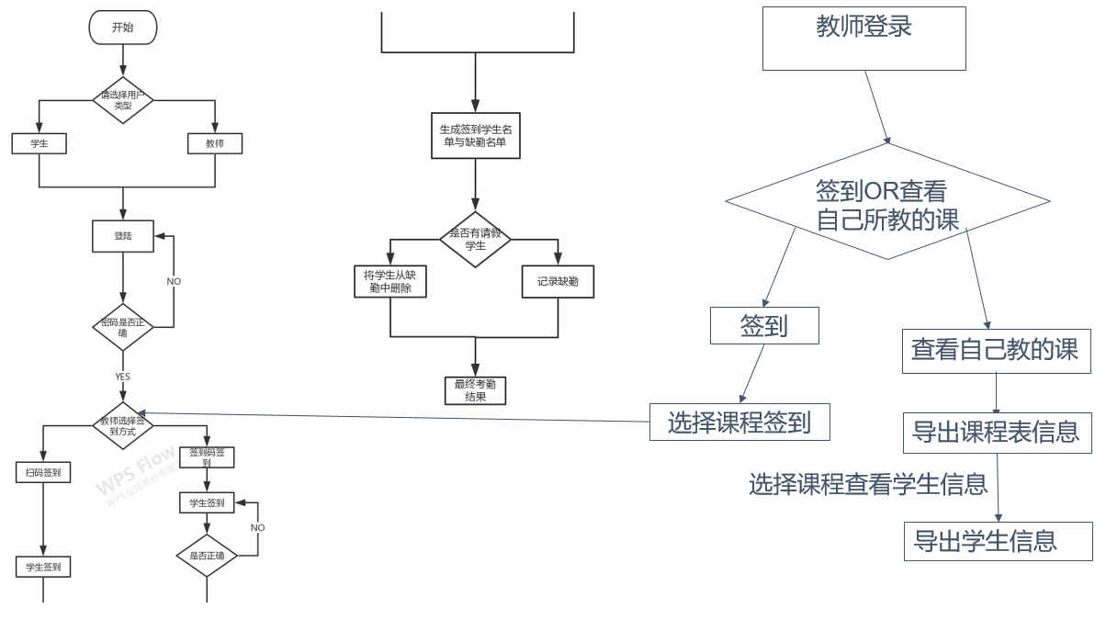

### 模块描述

可用下表对每一软件模块进行描述。

|  |  |  |  |
| --- | --- | --- | --- |
| 模 块  名 称 | 系统登陆模块 | | |
| 接　口  说　明 | 输入 | 用户名、密码 | |
| 输出 | 登陆成功及用户名的角色 | |
| 功　能  说　明 | 实现用户的安全登陆并表示出登陆用户的角色 | | |
| 运行环  境说明 | 在数据库的支持下运行登陆 | | |
| 调用关  系说明 | 调用模块 | | 后台管理模块 |
| 被调用模块 | | 无 |
| 模 块  名 称 | 考勤功能模块 | | |
| 接　口  说　明 | 输入 | 二维码、签到码、学号或工号（教师、经理输入等） | |
| 输出 | 签到成功或签到失败 | |
| 功　能  说　明 | 实现考勤方法的多样性，管理员可主动为无法签到成功的团队成员实现签到。 | | |
| 运行环  境说明 | 在数据库的支持下运行登陆 | | |
| 调用关  系说明 | 调用模块 | | 后台管理模块 |
| 被调用模块 | | 系统界面模块 |
| 模 块  名 称 | 后台管理模块 | | |
| 接　口  说　明 | 输入 | 考勤情况 | |
| 输出 | 无 | |
| 功　能  说　明 | 实现考勤信息的记录、存储、表达 | | |
| 运行环  境说明 | 在数据库的支持下运行登陆 | | |
| 调用关  系说明 | 调用模块 | | 无 |
| 被调用模块 | | 系统登陆模块、考勤功能模块 |
| 模 块  名 称 | 考勤查询模块 | | |
| 接　口  说　明 | 输入 | 时间和学生学号（员工工号） | |
| 输出 | 显示查询结果 | |
| 功　能  说　明 | 实现用户的考勤信息查询功能 | | |
| 运行环  境说明 | 在数据库的支持下运行登陆 | | |
| 调用关  系说明 | 调用模块 | | 后台管理模块 |
| 被调用模块 | | 无 |

## 功能需求追溯

|  |  |  |  |  |
| --- | --- | --- | --- | --- |
|  | 系统登陆模块 | 考勤功能模块 | 后台管理模块 | 考勤查询模块 |
| 登陆功能 | √ |  |  |  |
| 学生签到 |  | √ |  |  |
| 信息载入 |  |  | √ |  |
| 信息查询 |  |  |  | √ |

# 数据设计

# 概念结构设计

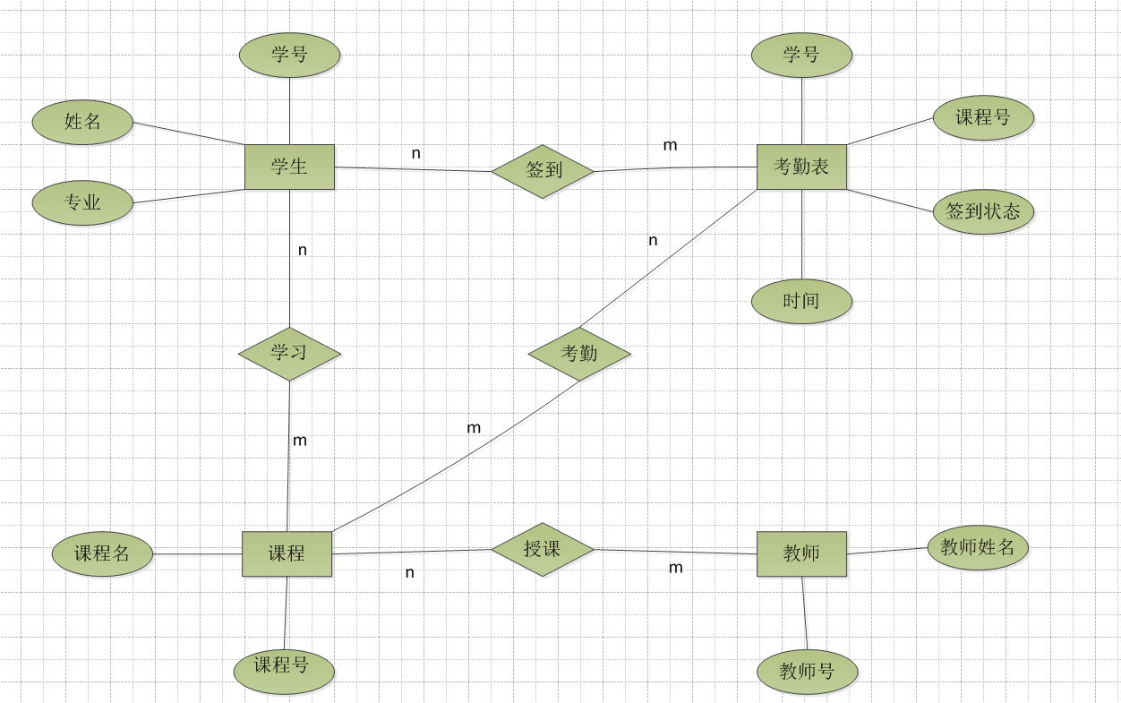

# 逻辑结构设计

## 4.1表汇总

|  |  |  |
| --- | --- | --- |
| **英文表名** | **中文表名** | **功能说明** |
| ［Student］ | [学生信息表] | 学生信息录入 |
| ［Teacher］ | [教师信息表] | 教师信息录入 |
| [CheckList] | [考勤信息表] | 学生是否到到课记录 |
| [StuCou] | [学生选课表] | 学生选课信息 |
| [Register] | [登陆信息表] | 登陆页面账号信息 |

## 4.2［学生信息表］表

|  |  |  |  |  |
| --- | --- | --- | --- | --- |
| **表名** | **［**Student**］** | | | |
| **列名** | **数据类型（精度范围）** | **空/非空** | **约束条件** | **注释** |
| Sname | varchar(20) | 非空 |  | 学生姓名 |
| Sno | varchar(20) | 非空 | 主键 | 学号 |
| Smajor | varchar(20) | 非空 |  | 专业 |
|  |  |  |  |  |
|  |  |  |  |  |
| 补充说明 |  | | | |

## 4.3［教师信息表］表

|  |  |  |  |  |
| --- | --- | --- | --- | --- |
| **表名** | **［**Teacher**］** | | | |
| **列名** | **数据类型（精度范围）** | **空/非空** | **约束条件** | **注释** |
| Tname | varchar(20) | 非空 |  | 教师姓名 |
| Tno | varchar(20) | 非空 | 主键 | 教师号 |
|  |  |  |  |  |
|  |  |  |  |  |
| 补充说明 |  | | | |

## 4.4［考勤信息表］表

|  |  |  |  |  |
| --- | --- | --- | --- | --- |
| **表名** | **［**CheckList**］** | | | |
| **列名** | **数据类型（精度范围）** | **空/非空** | **约束条件** | **注释** |
| Sno | varchar(20) | 非空 | 主键 | 学号 |
| Class | varchar(20) | 非空 | 是或否 | 是否到课 |
| Ctime、 | varchar(20) | 非空 | 几月几日 | 日期格式限制 |
| Sname | varchar(20) | 非空 |  | 学生姓名 |
| 补充说明 |  | | | |

## 4.5［学生选课表］表

|  |  |  |  |  |
| --- | --- | --- | --- | --- |
| **表名** | **［**StuCou**］** | | | |
| **列名** | **数据类型（精度范围）** | **空/非空** | **约束条件** | **注释** |
| Sno | varchar(20) | 非空 | 非空 | 学号 |
| Cname | varchar(20) | 非空 | 非空 | 课程名 |
| Tno | varchar(20) | 非空 | 非空 | 教师号 |
| Cno | varchar(20) | 非空 | 非空 | 课程号 |
| 补充说明 | 主键为Sno和Cno | | | |

## 4.6［登陆信息表］表

|  |  |  |  |  |
| --- | --- | --- | --- | --- |
| **表名** | **［**Register**］** | | | |
| **列名** | **数据类型（精度范围）** | **空/非空** | **约束条件** | **注释** |
| No | varchar(20) | 非空 | 主键 | 登陆账号（教师号或学号） |
| Pass | varchar(20) | 非空 | 非空 | 密码 |
| 补充说明 |  | | | |

# 接口设计

## 用户界面设计规则

1. 用户界面适合软件功能

软件功能是通过用户界面来展现的，所以用户界面一定要适合软件功能，这是最基本的要求。这提醒了UI设计者不要片面的追求界面美观而导致的华而不实。

1. 简洁大方，容易理解

用户界面中所有的元素不能出现错别字和二义性的文字；图标的按钮的含义一定要直观明了，最好图标加文字说明，防止用户误解；界面结构能够清晰地反映工作流程，以便用户按部就班地操作

1. 及时反馈信息（提示信息）

当用户进行了某项操作后，系统能够及时给出处理信息，例如，某项操作时间过长，系统会提示“正在操作，请稍等”。

4.合理布局

界面的总体布局要有一定的逻辑性，最好跟工作的流程吻合。

5.最少操作步骤（最高效率）

界面的设计应当根据用户需求，在最少的操作上完成工作，以便提高工作效率。

6.可复用

应当利用现成的界面组件，从而提高质量、提高开发效率和降低成本。

分析《需求规格说明书》中的用户特点，设计交互、信息显示和数据输入等用户界面规则。若有的话，列出用户的强制标准和开发单位的强制标准。

## 内部接口设计

①系统登陆模块连接后台管理模块

②系统界面模块与考勤功能模块接口

③查询功能模块与后台管理模块接口

④系统登录模块与系统界面接口

⑤系统界面模块与考勤查询功能接口

说明软件内部模块间的接口安排。

## 外部接口设计

界面是用户和系统交互的接口（详细设计规则见本文5.1）

说明本系统同外界的所有接口的安排，包括软件与硬件之间的接口，本系统与各支持软件之间的接口关系。

# 出错处理设计

1 登陆时，显示登陆失败

原因1：密码错误 信息提示：用户名或密码错误 解决措施：用户重新输入

原因2：用户名错误 信息提示：用户名或密码错误 解决措施：用户重新输入

原因3：登陆加载失败 信息提示：系统繁忙，重新登录 解决措施：用户重新登陆

2 系统闪退

原因1：设备性能不支持 信息提示：系统繁忙 解决措施：用户自行更换设备

原因2：软件本身 信息提示：程序错误 解决措施：软件修复

原因3：设备内存不足 信息提示：无 解决措施：清理内存

原因4：运行程序过多 信息提示：无 解决措施：退出多个运行程序

原因5：应用版本问题 信息提示：版本太低 解决措施：升级版本

1. 考勤信息载入失败

原因1：用户过多，系统无法正常运转 信息提示：系统繁忙，请重新加载 解决措施：用户重新载入

原因2：模块接口出错 信息提示：载入失败 解决措施：系统修复

原因3：网络连接失败 信息提示：无网络 解决措施：重新连接网络

1. 签到失败

原因1：用户过多，系统无法正常运转 信息提示：签到失败 解决措施：刷新重新签到

原因2：二维码失效 信息提示：签到失败 解决措施：刷新重新签到